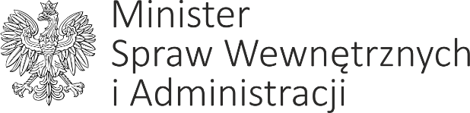
Warszawa, /elektroniczny znacznik czasu/
DP-WLM-0231-84/2021/MM

Według rozdzielnika

Szanowni Państwo,
Stosownie do postanowień § 35 uchwały nr 190 Rady Ministrów z dnia 29 października 2013 r.
– Regulamin pracy Rady Ministrów (M.P. z 2016 r. poz. 1006, z późn. zm.) w załączeniu przekazuję projekt uchwały Rady Ministrów w sprawie przyjęcia dokumentu „Polityka migracyjna Polski – kierunki działań 2021-2022” (ID179).
Mając na uwadze powyższe, zwracam się z prośbą o zajęcie stanowiska w terminie 14 dni od dnia otrzymania niniejszego pisma, a w przypadku zgłoszenia uwag, przekazanie ich również w wersji elektronicznej na adres: dep.prawny@mswia.gov.pl.
Jednocześnie informuję, iż projekt dostępny jest również na stronie Ministerstwa Spraw Wewnętrznych i Administracji w portalu GOV.pl w zakładce Projekty aktów prawnych.
Brak odpowiedzi we wskazanym terminie pozwolę sobie uznać za akceptację projektu.

Łączę wyrazy szacunku,

Minister Spraw Wewnętrznych i Administracji
z up. Bartosz Grodecki
Podsekretarz Stanu
/podpisano kwalifikowanym podpisem elektronicznym/

Otrzymują:
- Pan Mateusz Morawiecki – Prezes Rady Ministrów, Minister Cyfryzacji
2. Pan Jarosław Kaczyński – Wiceprezes Rady Ministrów
3. Pan Piotr Gliński – Wiceprezes Rady Ministrów, Minister Kultury, Dziedzictwa Narodowego i Sportu
4. Pan Jarosław Gowin – Wiceprezes Rady Ministrów, Minister Rozwoju, Pracy i Technologii
5. Pan Jacek Sasin – Wiceprezes Rady Ministrów, Minister Aktywów Państwowych
7. Minister Edukacji i Nauki
8. Minister Finansów, Funduszy i Polityki Regionalnej
9. Minister Infrastruktury
10. Minister Klimatu i Środowiska
11. Minister Obrony Narodowej
12. Minister Rodziny i Polityki Społecznej
13. Minister Rolnictwa i Rozwoju Wsi
14. Minister Sprawiedliwości
15. Minister Spraw Zagranicznych
16. Minister Zdrowia
17. Minister do Spraw Unii Europejskiej
18. Pan Michał Cieślak – Minister – Członek Rady Ministrów
19. Pan Michał Dworczyk – Minister – Członek Rady Ministrów, Szef Kancelarii Prezesa Rady Ministrów
20. Pan Mariusz Kamiński – Minister – Członek Rady Ministrów, Koordynator Służb Specjalnych
21. Pan Łukasz Schreiber – Minister – Członek Rady Ministrów
22. Pan Michał Wójcik – Minister – Członek Rady Ministrów
23. Koordynator Oceny Skutków Regulacji w Kancelarii Prezesa Rady Ministrów
24. Prezes Rządowego Centrum Legislacji

